ВНИМАНИЕ! ВЕСЕННИЙ ПАВОДОК!
В весенний период повышается опасность выхода на лед водоемов, лед на реках во время весеннего паводка становится рыхлым, «съедается» сверху солнцем, талой водой, а снизу подтачивается течением.
Очень опасно по нему ходить: в любой момент может рассыпаться под ногами и сомкнуться над головой!
Поэтому следует помнить:
- на весеннем льду легко провалиться;
- быстрее всего процесс распада льда происходит у берегов;
- весенний лед, покрытый снегом, быстро превращается в рыхлую массу.
В период весеннего паводка и ледохода запрещается:
- выходить в весенний период на водоемы;
- переправляться через реку в период ледохода;
- подходить близко к реке в местах затора льда,
- стоять на обрывистом берегу, подвергающемуся разливу и обвалу;
- собираться на мостиках, плотинах и запрудах;
- приближаться к ледяным заторам,
- отталкивать льдины от берегов,
- измерять глубину реки или любого водоема,
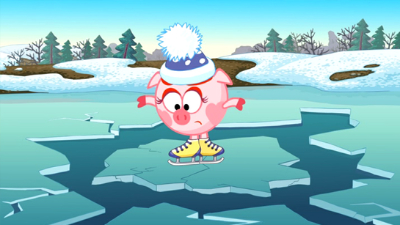
- ходить по льдинам и кататься на них.
Наибольшую опасность весенний паводок представляет для детей. Оставаясь без присмотра родителей и старших, не зная мер безопасности, так как чувство опасности у ребенка слабее любопытства, играют они на обрывистом берегу, а иногда катаются на льдинах водоема. Такая беспечность порой кончается трагически. Весной нужно усилить контроль за местами игр детей.

Уважаемые родители!
Не допускайте детей к реке без надзора взрослых, особенно во время ледохода; предупредите их об опасности нахождения на льду при вскрытии реки или озера. Расскажите детям о правилах поведения в период паводка, запрещайте им шалить у воды, пресекайте лихачество. Оторванная льдина, холодная вода, быстрое течение грозят гибелью.
Помните, что в период паводка, даже при незначительном ледоходе, несчастные случаи чаще всего происходят с детьми. Разъясните детям меры предосторожности в период ледохода и весеннего паводка.

Не подвергайте свою жизнь и жизнь детей опасности!!!

